**Ошибка C7990 на МФУ Kyocera**

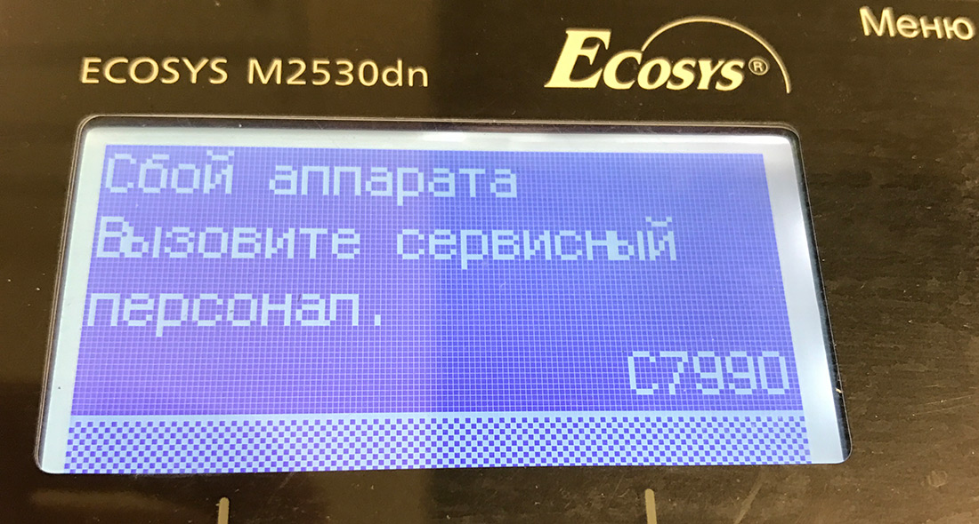

Ошибка с7990 на МФУ Kyocera (в моем случае Kyocera 2530dn) указывает на переполнение резервуара отработанного тонера. Иногда, может быть вызвана выходом из строя датчика или платы управления, но электроника там весьма надежная. Данную проблему легко устранить самостоятельно, без обращения в авторизованный сервисный центр.

Картридж в этом аппарате состоит из трёх частей - тубы с тонером, узла проявки и узла фотобарабана (drum-unit, такая фигня с зелеными ручками по бокам).

В общем, нам понадобится вынуть узел фотобарабана и извлечь из него отработанный тонер. Всё это хозяйство извлекается довольно легко без каких-либо инструментов. По бокам узла фотобарабана видим крышечки-заглучки, со стрелками на них. Крышечки легко поддеваются плоской отверткой или ножом (при отсутствии отвертки), в результате получаем доступ к бункеру с отработанным тонером (открыть достаточно и одну заглушку).

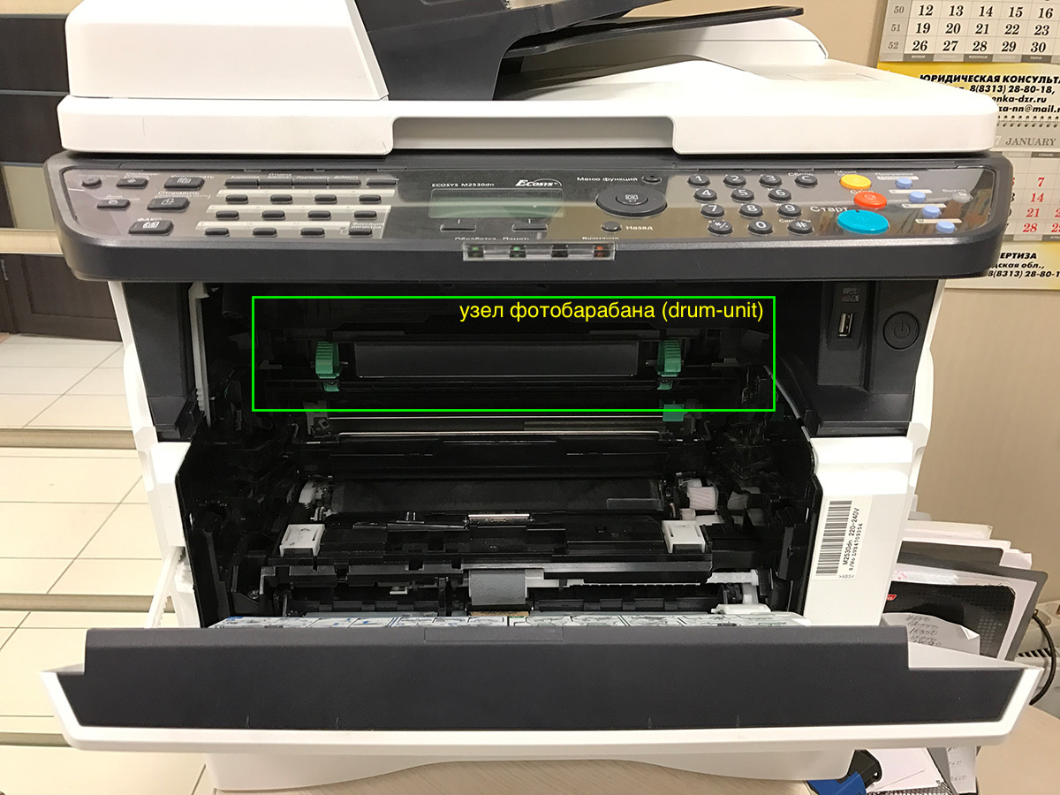

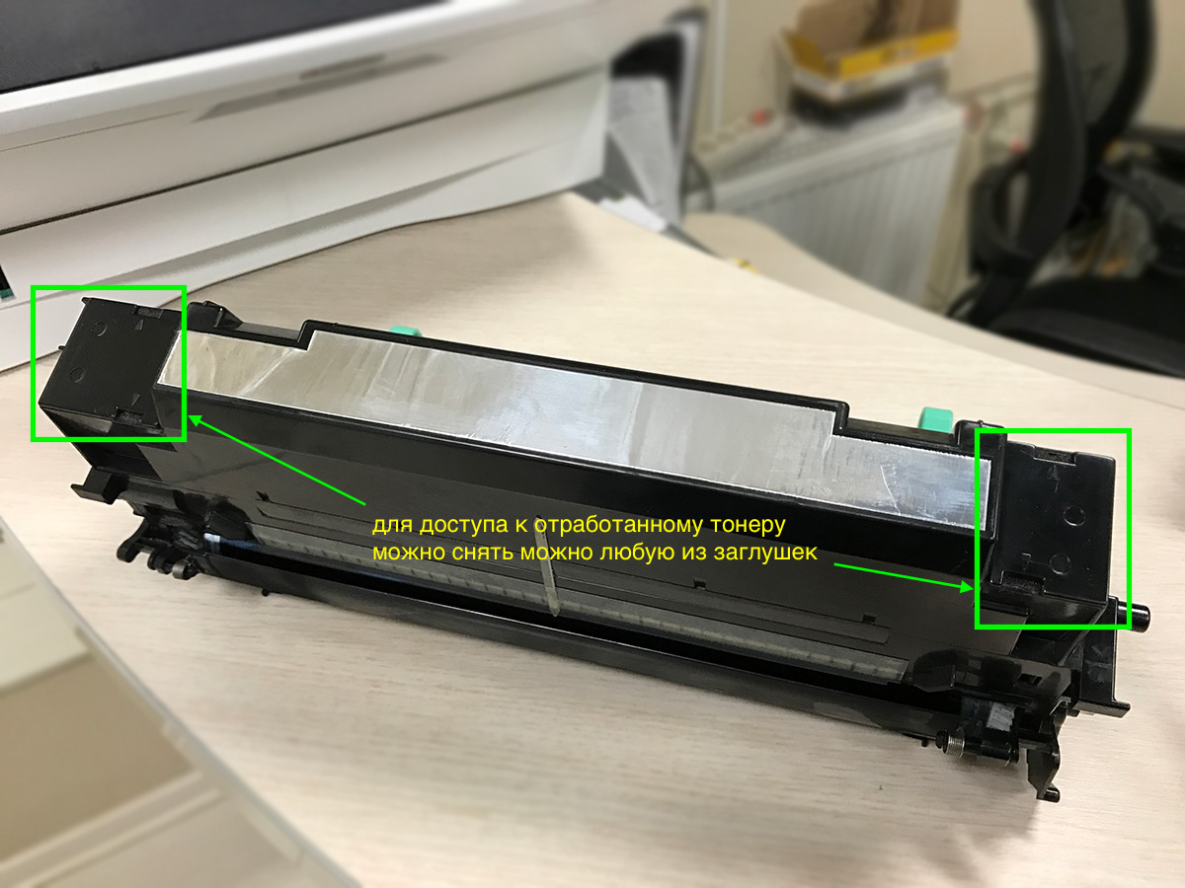

**ОСТОРОЖНО, пыль очень летучая и плохо отмывается!**

Осталось аккуратно вытряхнуть содержимое в мусорный контейнер. Желательно проводить данную операцию на улице.